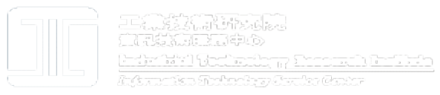

致：業務部門 ： 材料所出版室 .

業務負責人： 康靜怡 日期： .

驗 收 測 試 通 知 單
系 統 名 稱 |  | 材料所出版品客戶管理系統-網路廣告次系統 C4
本系統已完成系統測試，茲附上系統測試文件。請 貴部門儘速執行下列事項，以期本系統順利上線：

1.請完成驗收測試，可依「系統測試、驗收測試工作說明書(17-W-2140)」相關規定，填寫下列測試表單：
．系統/驗收測試規劃表 (17-F-1180)
．系統/驗收測試異常記錄表 (17-F-1410)
．系統/驗收測試設計規格表/個案清單 (17-F-1240)
．驗收測試審核表 (17-F-1440)

2.驗收測試無誤後，請依「系統上線準備工作說明書(17-W-2150)」相關規定，填寫「系統上線檢核表(17-F-1510)」，其中由貴部門負責之項目如下：
．製作使用者操作手冊
．使用者環境測試
．操作訓練(對使用者)
．正式上線日公告

計畫主持人 |  |  | 系統開發負責人

17-F-1430-1.1

